实验二 NB-IoT模组UDP通信实验

实验参考
UE（终端）与eNB/EPC（基站）之间基于NB-IoT技术进行通信，分为AS(接入)和NAS(接入)，这部分基本完全由芯片实现。模组厂商将基带芯片、射频等各种元器件集成在一起，组装成一个设备可以直接使用的类似“手机”一样的软硬件高度集成的模块，即模组，设备便可在插卡后直接用其来“通信”了。模组简化了NB-IoT网络无线通信空口管理和网络接入控制和管理，简化了应用系统的设计，是构造物联网终端的核心部件。
通过本次实验主要让大家对基于NB-IoT的通信模组有一个全面的认识，了解模组的工作原理，熟悉模组的软、硬件组成与结构，熟悉模组访问和编程原理，够掌握利用模组通过UDP协议与服务器通信。

实验预备知识要求
物联网基础课程。提前阅读模组软硬件相关的文档。

实验原理
NB-IoT整体应用架构如下图1所示。NB-IoT模组是NB终端底层通信的的基础，实现了AS/NAS层以下的控制和管理，为上层提供了基于UDP/TCP（或更高层如COAP的）的通信服务。
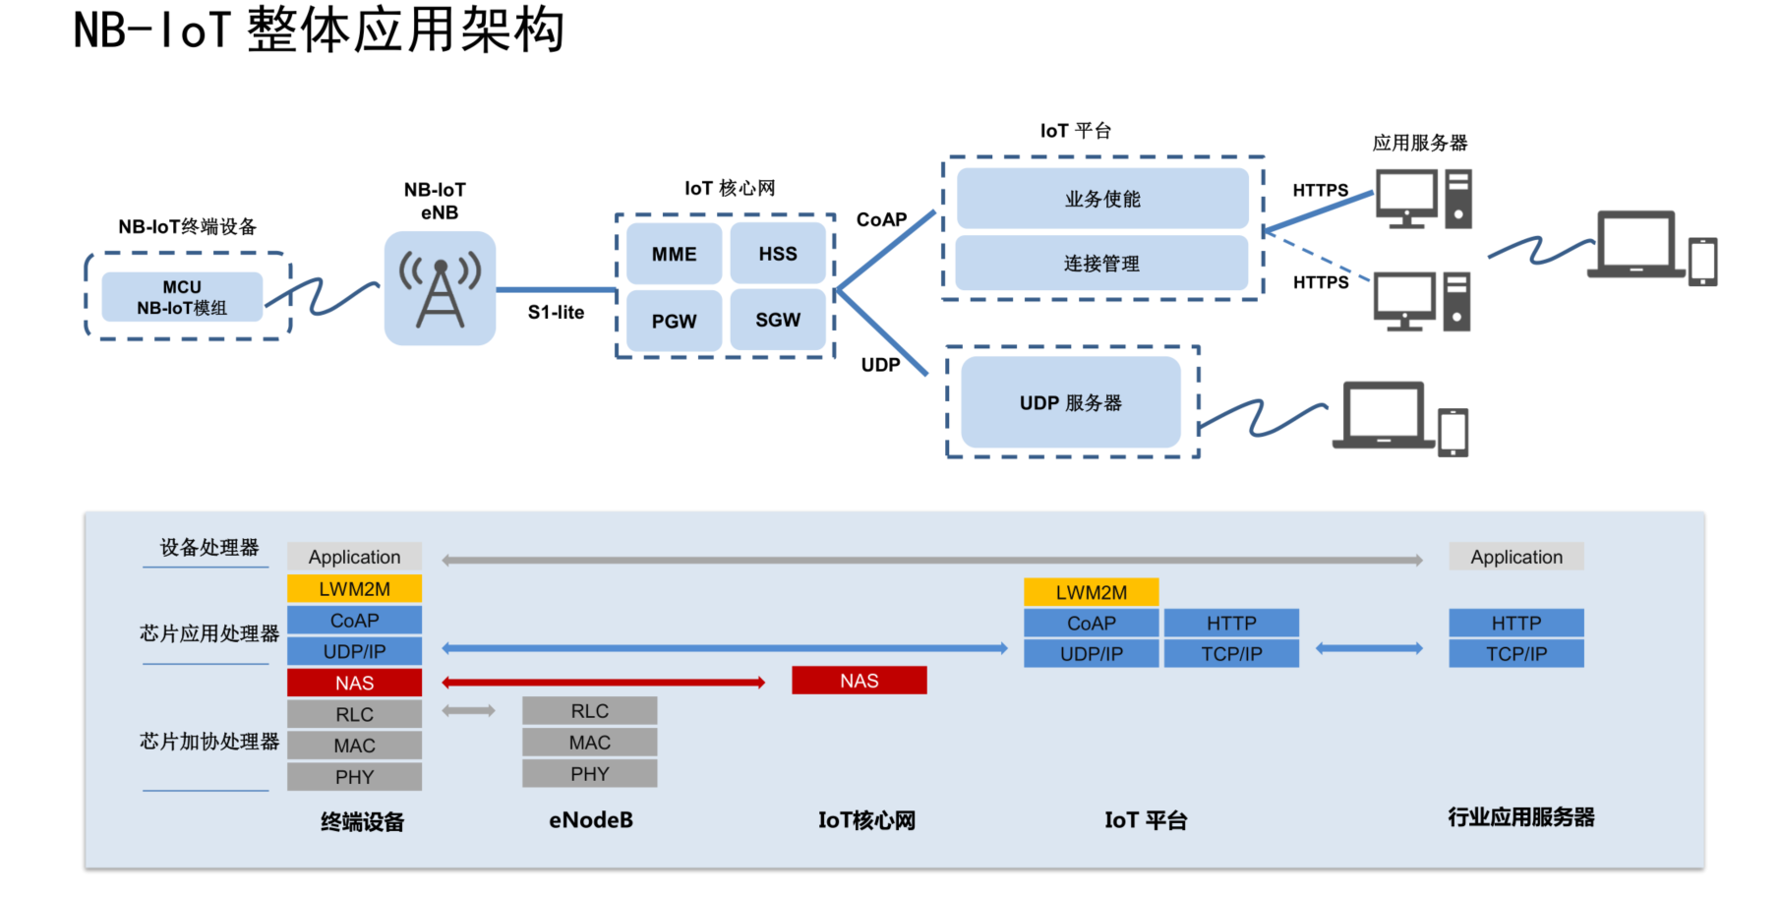
图1 NB-IoT整体应用架构
本实验采用以BC28模块（NB-IoT模组）为核心的开发板，如图2所示。
BC28模块
（NB-IoT模组）
STM32单片机
天线
SIM卡
232口
通讯、下载
传感器
232
232
图2 BC28为核心的NB-IoT开发板

实验参考资料
- 课件：窄带物联网技术nb-iot.pptx
- MZH006基于STM32的BC28模块开发板V1.0_2018.pdf
- 串口下载程序说明.pdf
- 串口测试指导说明书BC28.pdf
- UDP转发网关数据格式.pdf
- Quectel_BC35-G&BC28_AT_Commands_Manual_V1.1.pdf

实验指导

实验目的
（1）了解NB-IoT通信模组的组成及原理；
（2）了解利用AT指令的控制和访问NB-IoT模组的方法；
（3）掌握利用NB-IoT模组与服务端通过UDP通信的原理及编程原方法，如下图3所示。
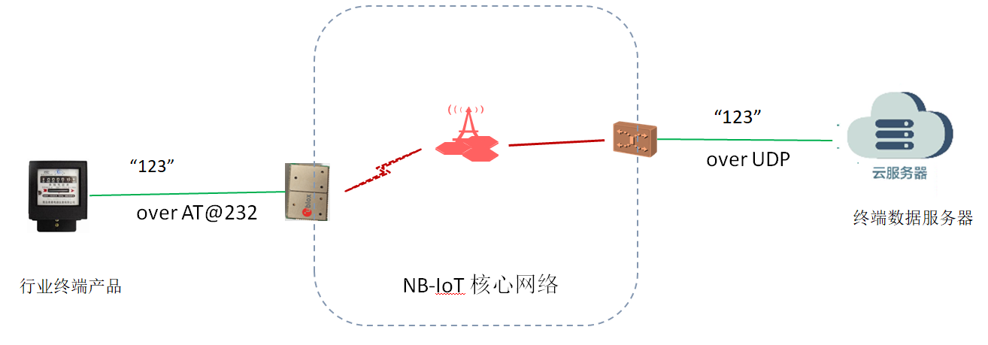
图2 通过NB-IoT模组UDP通信

实验材料
- NB-IoT模组BC28及附件；
- 宿主机。

实验内容
- 实验板的传模式的原理及代码分析；
- 实验板透传模式的代码编译与下载；
- NB-IoT模组与宿主机基于AT指令的串行通信；
- NB-IoT模组UDP通信设置。
- NB-IoT模组服务器通信UDP报文通信。

实验步骤
- 环境准备
  - ，安装usb-232驱动；
  - 安装Keil4编译环境；
  - 串口ISP下载程序Flash Loader Demonstrator安装。

- 用Keil4打开实验一例程：01_单片机串口透传USART1控制，分析源代码。（可参见MZH006基于STM32的BC28模块开发板V1.0_2018.pdf文档3.3节内容。）
- 编译透传例子，生成 .hex下载文件。（可参见MZH006基于STM32的BC28模块开发板V1.0_2018.pdf文档2.3.1节内容。）
- 将.hex文件下载到开发板；（可参见MZH006基于STM32的BC28模块开发板V1.0_2018.pdf文档2.3.3节内容。）
- 连接模组，加电，检查模组是否正常。启动NB-IoT QNavigator_V1.0应用程序，连接模组，检查模组是否正常，即是否识别SIM卡IMSI编号，如正常后退出应用程序。
- AT指令集实验。启动串口助手sscom，如下图4所示，进行AT指令实验。通过串口助手发送AT指令，检查模组的是否有响应，实验几条AT指令，检查指令执行结果。该项实验完毕后，退出串口助手程序。AT指令参见Quectel_BC35-G&BC28_AT_Commands_Manual_V1.1.pdf。
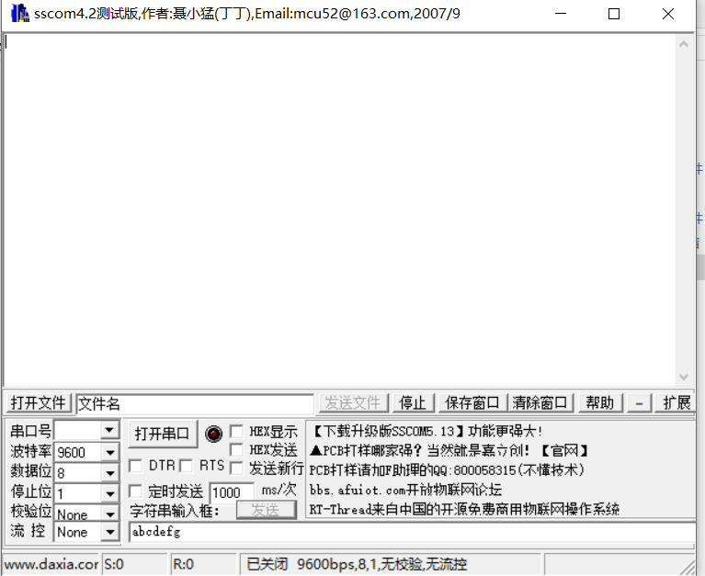
图4 串口调试助手sscom

- UDP模式设置实验。启动模块调试助手NB-IoT QNavigator_V1.0应用程序，如图5所示，连接节点配置节点UDP工作模式，记录左边窗口AT指令序列，整理AT指令配置模组为UDP通信的初始化流程。
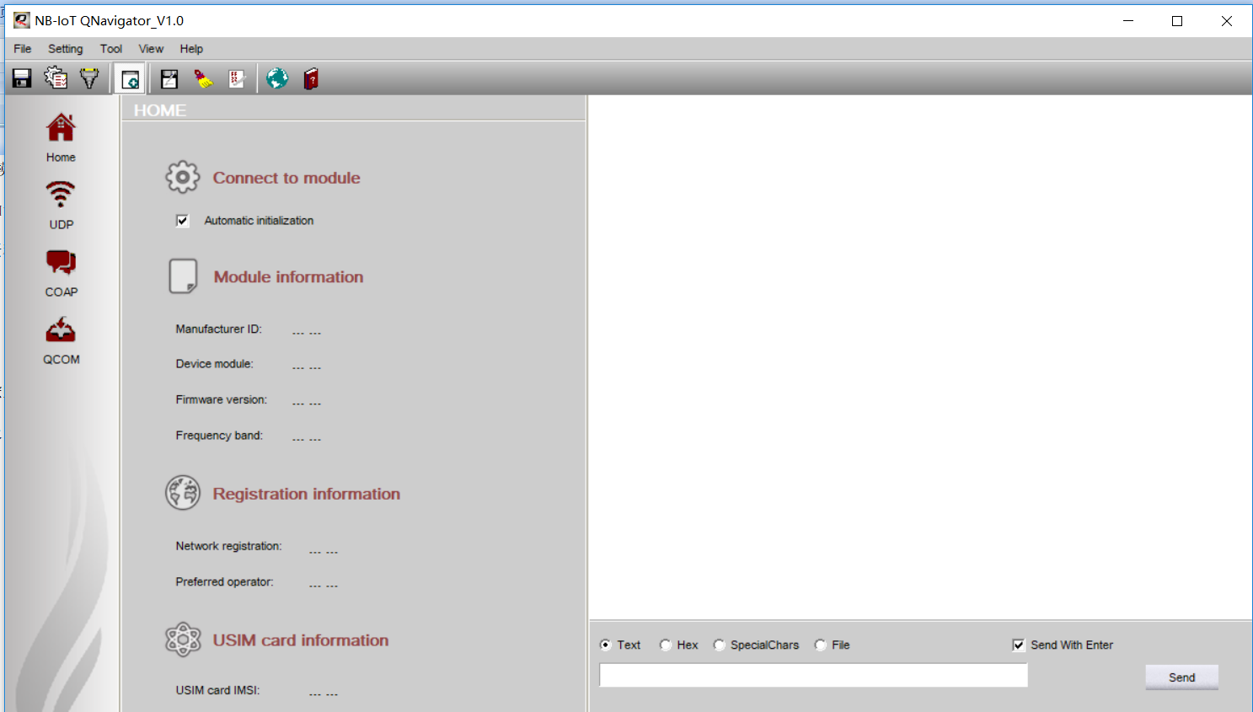
图5 NB-IoT模块调试助手NB-IoT QNavigator
- 模组UDP通信实验。进入远程服务器端（远程桌面进入云虚拟机），启动网络调试助手NetAssist，如下图5所示，服务器端的IP地址和端口号，在本地NB-IoT QNavigator_V1.0应用程序UDP界面下修改目标地址和端口号，连接服务器。连接成功后，服务器和NB模组可以相互收发收据。
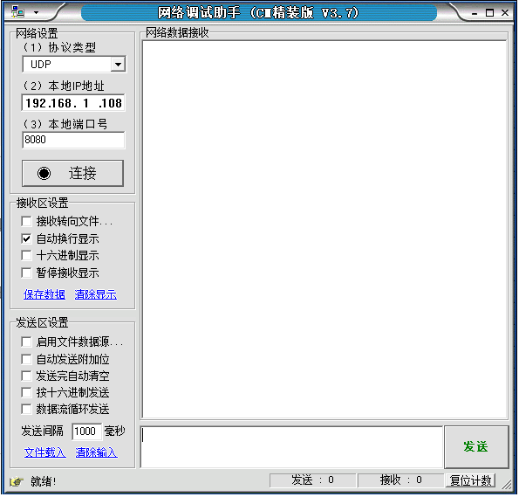
图6 网路调试助手

实验报告

预习阶段按照模板整理实验目的、实验内容、实验环境、实验原理及实验步骤，实验完成后对上述内容进行完善。

完成记录
根据实验步骤，记录完成实验的关键现象与数据。

实验总结及问题思考
  - 如何用模组？
首先安装好天线，插入NB-IoT通信卡，连上电源，确认BT0跳线为BT0-GND，打开开关即可使用模组。
进行调试的时候，通过串口进行模块与电脑之间的连接。打开NB-IoT QNavigator应用程序，点击Connect to module，如果正常则下方会出现模块的相关信息，如果异常则需要重新烧录相关程序。
  - 端设备硬件上如何与模组接口？软件上如何实现对模组的编程？
端设备硬件可以通过模组的串口与模组进行通信。模组可以通过对STM32中程序的更改或者将信息传递给端设备硬件上的相关处理芯片进行处理。
模组中采用了STM32系列单片机，在上电后可以自动进行指令的执行。断电情况下将模组中BT0跳线从BT0-GND跳接至BT0-3V3，随后使用串口烧写工具通过串口即可下载通过Keil编程环境编译后生成的.hex执行文件。
  - 本实验为什么要用云服务器？
因为UDP是一个不可靠的通信协议，作为一个无连接协议，传输数据之前源端和终端不建立连接，当它想传送时就简单地去抓取来自应用程序的数据，并尽可能快地把它扔到网络上。而云服务器具有实时在线、网络稳定、地址相对固定的特点，作为接收方、这些特点可以尽可能的保证UDP协议传输的稳定性及可靠性，减少丢包等现象导致数据丢失或不完整。

